ODE/DYNECO/PELAGOS

ODE/VIGIES

Anne Daniel

Alice Lamoureux

Charlotte Provost

Mélanie Brun

Emeric Gautier

Rapport RST/DYNECO/PELAGOS/17.03

**Descriptif du processus « Evaluation DCE Température »**

Version 1 de juin 2017

1. **Objectif du document**

Ce document est une description de l'extraction et des scripts R destinés à la production du document « Evaluation DCE Température ». Un document similaire existe pour les évaluations des indicateurs phytoplancton, transparence, oxygène dissous et nutriments.

Ces processus sont adaptés au traitement des résultats de la métropole et des DOMS. Ils sont basés sur le fichier support ME groupes ME et points DCE phyto hydro – JJ MM AA.xls qui identifie les ME à évaluer et les points à prendre en compte dans l'évaluation, et qui fournit des éléments descriptifs pour les fiches ME. Cette table est commune à Phytoplancton et Physico-chimie (exemple en Annexe 1). Elle a évoluée depuis la version présentée dans l’arrêté du 27 janvier 2015 relatif aux méthodes et critères d’évaluation de l’état écologique (…).

1. **Liste des documents et fichiers produits lors de l'évaluation**

Le processus fournit (Annexe 6) :

- pour chaque masse d’eau, une fiche descriptive avec tableaux et graphiques (exemple en Annexe 2) ainsi que le tableau des données utilisées pour tracer les graphes (pour le contrôle des résultats),

- pour chaque région marine, des cartes et un tableau synthétisant les résultats (exemple en Annexe 3) et un tableau des caractéristiques, au sens DCE (coordonnées, salinité, marée, etc…), des ME situées sur la carte (pour le contrôle des résultats),

- un fichier Zip pour mise à disposition des documents précédents sur INTRANET,

- des fichiers de contrôle des différentes étapes du processus et des résultats de l’évaluation.

1. **Extraction des données**

**=> Fichier extraction Q2 : Q2\_Extraction\_ DCE PC Gen Temperature.xml (dans Original data sets)**

Période : six années pleines 01/01/20XX au 31/12/20XX

Programmes :

1. ***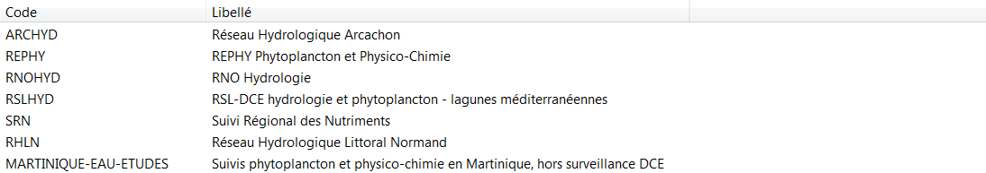***

Lieux : aucune sélection

Paramètres : TEMP

Niveau de qualité : Aucune sélection sur l'état de validation ou de qualification (fait ultérieurement dans le programme)

Résultats :

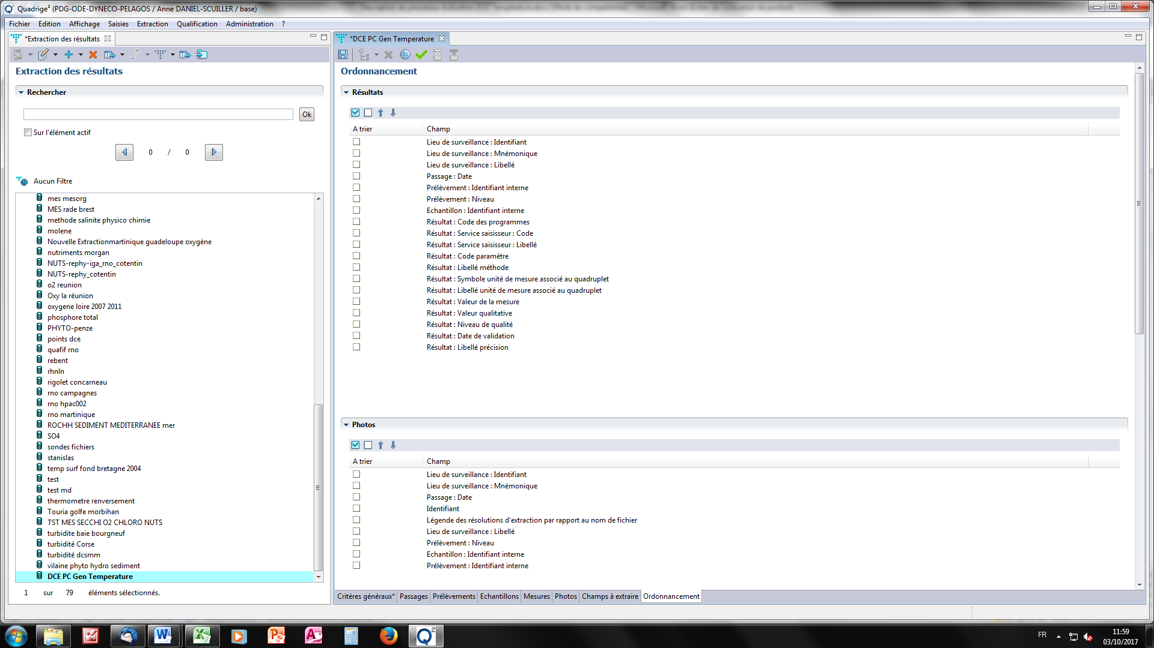

* **Fichier de données :**

Q2\_Extraction\_ DCE PC Gen Temperature.csv (dans Original data sets)

1. **Définition des sinusoïdes de référence**

La grille de l’indicateur température a été établie à partir de sinusoïdes de référence. Deux programmes indépendants ont été utilisés pour définir ces sinusoïdes de référence en métropole et dans les DOMs à partir de données in situ bancarisées dans Quadrige² ou à partir de données satellitaires. Ces programmes ne sont pas activés automatiquement dans le processus.

* 1. **Elaboration des sinusoïdes de référence des données in situ bancarisées dans Quadrige² (programs/Data\_Construction\_PC\_Gen\_TempSaliTurb.r)**

1. **=> Lecture des fichiers :**

Q2\_Extraction\_ DCE Construction PC Gen Temp.csv (dans Original data sets/Construction)

GroupesME.txt et Points DCE-PHYTO-Hydro.txt

*Des programmes indépendants (Data\_Construction\_PC\_Gen\_TempSaliTurb\_Martinique.r et Data\_Construction\_PC\_Gen\_TempSaliTurb\_Réunion.r) ont été utilisés pour définir les sinusoïdes de référence des Antilles et de la Réunion sur le même modèle que celles de la métropole. Les sinusoïdes de référence de métropole ont été définies en 2010 sur les données de température mesurées entre 01/01/1988 et 31/12/2006 sur les points REPHY, RNO-hydro et des réseaux régionaux. Les sinusoïdes de référence des Antilles et de la Réunion ont été élaborées sur la période 2000-2016 (Annexe 8).*

Création d’une variable mois, d’une variable trimestre et du jour Julien.

Suppression des niveaux autre que « Surface (0-1m) » et « Surface-Fond (profondeur <3 m) ».

Suppression des données supérieures à 35°C et inférieures à 0°C.

Suppression des ME de transition

Classification ascendante hiérarchique des ME sur la base des moyennes et écarts types trimestriels (avec élimination des ME présentant des moyennes ou écart types manquants).

Regroupement des données mensuelles des MEC dans x sinusoïdes de référence (5 pour la métropole, 1 pour la Réunion et 1 pour les Antilles) dont on utilisera ensuite les courbes moyennes.

Forme de modèle sinusoïdal utilisé : 

avec T température en degré Celsius ; t le temps en jour julien ; a, p et b les paramètres du modèle.

Détermination des sinusoïdes min et max pour fixer l’enveloppe de référence à partir de l’intervalle interquartile (Q3-Q1) des données mensuelles de chaque MEC multiplié par 3.

**=> Fichiers :**

dans Programs/Grilles\_PC\_Gen\_Temperature\_groupe1(à x).rda

dans OUT/Construction/*Lieu*/Figure\_Construction\_PC\_Gen\_Température\_groupe1.wmf

dans OUT/Construction/*Lieu*/ Figure\_Construction\_PC\_Gen\_Température\_CAH.png

1. **4.2. Elaboration des sinusoïdes de référence d’après données satellite (programs/Data\_Construction\_PC\_Gen\_TempSaliTurb Guyane.r)**
2. **=> Lecture des fichiers :**

GroupesME.txt et Points DCE-PHYTO-Hydro.txt

La sinusoïde de référence de Guyane (n°9) a été déterminée par Luis Lampert d’après les données SST fournies par les images satellites ODYSSEA sur la période 2011-2014, voir détails en Annexe 7.

Forme de modèle sinusoïdal utilisé : 

avec T température en degré Celsius ; t le temps en jour julien ; a, p et b les paramètres du modèle

T = -0.923373 sin(2 \* pi/365 \* t + 0.467123) + 27.708573

Détermination des sinusoïdes min et max pour fixer l’enveloppe de référence à partir de l’intervalle interquartile (Q3-Q1) des données mensuelles de chaque MEC multiplié par 3.

Q3 = 0.1653 et Q1 = -0.17336 soit Q3 – Q1 = 0.338

Cette valeur de 0.338 est arrondie à 0.5 pour prendre en compte la différence de représentativité entre la donnée satellite (pixel de 2 km) et la donnée in situ. Les données satellite sont en effet lissées par rapport aux données in situ qui sont plus variables.

**=> Fichiers :**

dans Programs/Grilles\_PC\_Gen\_Temperature\_groupe 9.rda

1. **Description des scripts pour la Température**

Quatre programmes sont utilisés pour faire l'évaluation à proprement parler (dans Programs) :

1. Programme principal : Main\_Evaluation\_11-Temperature.r ;
2. Importation et pré-traitement des données : Data\_PC\_Gen\_Temperature.r ;
3. Détermination des seuils : Data\_Evaluation\_PC\_Gen\_Temp\_Base.r ;
4. Evaluation : Data\_Evaluation\_PC\_Gen\_Temp.r.

Des tables complémentaires sont utilisées par les programmes : par exemple le tableau contenant les seuils d’évaluation (Annexe 4). Les fréquences et les périodes de mesure sont indiquées directement dans le script mais sont modifiables (Annexe 5).

Le fichier support ME groupes ME et points DCE phyto hydro – JJ MM AA.xls qui répertorie les caractéristiques des ME et des points est transféré vers deux fichiers de travail, GroupesME.txt et Points DCE-PHYTO-Hydro.txt, qui sont stockés dans le dossier Programs\01-Phytoplancton.

1. **5.1. Importation et prétraitement des données (Data\_PC\_Gen\_Temperature.r)**
2. **=> Lecture des fichiers :**
3. Q2\_Extraction\_ DCE PC Gen Temperature.csv (dans Original data sets)
4. PtsQuadrige.csv et Points DCE-PHYTO-Hydro.txt

*Un programme indépendant est utilisé pour la Guyane (Data\_PC\_Gen\_Temperature\_guyane.r).*

1. **Traitement du fichier d'extraction**

*Cette fonction est commune aux évaluations de tous les indicateurs.*

Examen du fichier Q2\_Extraction\_ DCE PC Gen Temperature.csv :

- enregistrement de la date d’extraction ;

- suppression des enregistrements sans valeur ;

- suppression des enregistrements sans n° d'échantillon et sans n° de prélèvement.

Fusion avec les fichiers de correspondance PtsQuadrige.csv et Points DCE-PHYTO-Hydro.txt :

- suppression des enregistrements pour lesquels le lieu n'est pas présent dans la table Points DCE-PHYTO-Hydro.txt ;

- récupération inconditionnelle des ME (merge data et correspondance Pts/ME) ;

- suppression des enregistrements qui ne sont pas reliés à une ME ;

- suppression des enregistrements autres que « Bon » ou « Non qualifié ».

**Traitement « validation » du fichier d’extraction**

- Garder uniquement les données « validées ».

1. **Traitement « niveaux » du fichier d’extraction**

- Garder seulement les 2 niveaux suivants :

* « Surface (0-1m) » ;
* « Surface-Fond (profondeur <3 m) ».

1. **Traitement « qualification de données » du fichier d’extraction**

- Garder uniquement les températures comprises entre 0 et 35°C pour les données non qualifiées.

* + 1. **Traitement « sélection des lieux » du fichier d’extraction**

- Sélection des seuls lieux évalués pour le paramètre étudié (Point.température = OUI dans le cas de l’évaluation nationale et ajout de Point.température.supplémentaire = OUI dans le cas des demandes régionales).

**=> Fichier :**

PC\_Gen\_Temperature.rda, dans « derived data sets »

**5.2. Traitement des grilles (Data\_Evaluation\_PC\_Gen\_Temp\_Base.r)**

**=> Lecture des données pré-traitées :**

PC\_Gen\_Temperature.rda

**=> Lecture des fichiers :**

Programs/Grilles\_PC\_Gen\_Temperature\_groupe1(à 9).txt

GroupesME.txt et GroupesMEQuadrige.csv

*Un programme indépendant est utilisé pour la Guyane (Data\_Evaluation\_PC\_Gen\_Temp\_Base\_guyane.r).*

1. **Lecture des données pré-traitées de PC\_Gen\_Temperature.rda**

- Filtrage sur le paramètre TEMP.

- Filtrage des ME sur la colonne GroupeME.température du fichier GroupeME.txt pour supprimer les ME qui ont un champ vide.

- Importation des sinusoïdes de référence du fichier Grilles\_PC\_Gen\_Temperature\_groupe\*.rda (dans Programs/11-Temperature).

- Fusion du fichier de données PC\_Gen\_Temperature.rda et du fichier GroupesME.txt.

1. **Filtrage des masses d’eau**

- Retrait des masses d’eau dont le groupe (« GroupeME.température ») est manquant ou nul.

- Seuls les « GroupeME.température » ayant une valeur de 1 à 7 sont gardés (filtrage réalisé après le traitement des duplicats Antilles, cf. ci-dessous).

* + 1. **Traitement des duplicats (ou +) pour Martinique et Guadeloupe**

Demande de N.Cimiterra et JP.Allenou (cf. CR du 28/06/2018) : « Moyenner les valeurs de triplicat ».

- Seule la moyenne des valeurs est gardée lorsqu’il y a plusieurs valeurs pour un prélèvement.

1. **Calcul des valeurs prédites**

- Par groupe de masses d’eau, calcul des valeurs prédites (variable « Sinus ») par la sinusoïde de référence, pour chaque jour Julien.

- Calcul des écarts bruts (= valeur mesurée – valeur prédite) et de leur valeur absolue.

1. **Duplicat journalier**
2. - Garder une seule valeur journalière pour chaque lieu à l’aide du filtrage sur le triplet ME/lieu/date : la valeur présentant l’écart max avec la sinusoïde de référence de la ME.
3. **Agrégation temporelle**

- Garder une seule valeur mensuelle par année pour chaque lieu DCE de chaque ME (un même lieu peut être utilisé pour évaluer plusieurs ME) : la première valeur du mois (choix arbitraire).

1. **Agrégation spatiale**

- Garder uniquement une valeur par ME évaluée, par mois et par année : l’écart brut absolu maximal (choix arbitraire).

1. **Ecarts absolus hors enveloppe et hors moustaches de références**

- Attribution de la valeur 1 à la variable « HorsEnveloppe », lorsque la valeur absolue de l’écart brut est supérieur à l’intervalle interquartile des données de référence mensuelles de chaque MEC multiplié par 3 (cf. section 4.1).

- Attribution de la valeur 1 à la variable « HorsMoustaches » lorsque l’écart brut est supérieur à  ou inférieur à , avec  et  respectivement les premier et troisième quantiles des données de référence mensuelles de chaque MEC (cf. section 4.1).

- La variable « Valeur » devient la variable « Température ».

- La variable « HorsEnveloppe » devient la variable « Valeur ».

* + 1. **Filtrage Martinique et Guadeloupe**

1. Demande de N.Cimiterra et JP.Allenou : Mail du 16/08/2018 « Concernant la Guadeloupe nous souhaiterions une fréquence mensuelle pour l'ensemble des éléments de qualité. » + Mail du 07/07/2020 : « Avec le changement fréquent de fréquence, des campagnes qui peuvent se cumuler sur un mois (2 résultats sur un mois) en raison des conditions météos, **ce serait beaucoup plus simple dans le script de garder toutes les valeurs sur 6 ans**. »
2. - Pour la Martinique et la Guadeloupe : toutes les valeurs échantillonnées sont conservées.
   * 1. **Filtrage Mayotte**
3. - Garder les deux plus fortes valeurs, ou toutes les valeurs s’il y a moins de trois mois échantillonnés, par couple (ME, année).
   * 1. **Filtrage La Réunion**

- Garder les six plus fortes valeurs, ou toutes les valeurs s’il y a moins de sept mois échantillonnés, par couple (ME, année).

* + 1. **Filtrage La Guyane**

- Garder les huit plus faibles valeurs, ou toutes les valeurs s’il y a moins de neuf mois échantillonnés, par couple (ME, année).

* + 1. **Sélection de colonnes**

- Retrait de la variable « Température ».

**=> Fichiers :**

Evaluation\_PC\_Gen\_Temp\_Base.rda, dans « derived data sets »

Evaluation\_PC\_Gen\_Temp\_Base\_AvecTemperature.rda, dans « derived data sets »

**5.3. Evaluation Temperature (Data\_Evaluation\_PC\_Gen\_Temp.r)**

**=> Lecture des données pré-traitées :** Evaluation\_PC\_Gen\_Temp\_Base.rda dans « derived data sets »

*Un programme indépendant est utilisé pour la Guyane (Data\_Evaluation\_PC\_Gen\_Temp\_guyane.r).*

1. **Calcul du % de valeurs hors enveloppe par ME**

- Le nombre de données attendues (« TempNbIdeal ») est saisi dans le processus et non dans un fichier annexe :

* 72 pour la métropole ;
* 36 pour la Réunion ;
* 12 pour Mayotte et pour la Guyane ;
* 72, 26, 22 ou 14 selon les ME pour Martinique
* 50 ou 25 selon les ME pour Guadeloupe.

- Par ME, calcul du pourcentage de valeurs en dehors de l’enveloppe de référence (Métrique = moyenne de la variable « valeur » multipliée par 100).

- Conversion en EQR (= 1-Métrique/100).

- Les valeurs de la grille, bornes basses inclues et bornes hautes exclues, sont saisies directement dans le processus (0, 5, 100, 1000) :

* Métrique ⋲ [0,5[ ⬄ EQR ⋲ [1,0.95[ ⬄ Classe = 1 (très bon état) ;
* Métrique ⋲ [5,100[ ⬄ EQR ⋲ [0.95,0[ ⬄ Classe = 2 (état inférieur à très bon) ;
* Métrique = 100 ⬄ EQR = 1 ⬄ Classe = (mauvais état).

- Réalisation d’un bootstrap, stratifié par Date, pour chaque ME pour le calcul de confiance et précision.

**=> fichiers : dans « derived data sets » :** Evaluation\_PC\_Gen\_Temp.rda

Tracelog.rda

**dans « out » :** Evaluation\_PC\_Gen\_Temp.txt (tableau récapitulatif des résultats d’évaluation par masse d’eau)

**6. Mise en forme des résultats**

*Les fiches masse d’eau sont créées pour toutes les ME surveillées même si le nombre de données nécessaire au calcul n’est pas suffisant. Des programmes indépendants à ceux explicités ci-dessous sont utilisés pour la Guyane (nom du programme\_guyane.r).*

**Fiche masse d’eau :**

Le graphique de l’évolution temporelle sur 6 ans et l’histogramme (Annexe 2) sont obtenus à l’aide du programme Figure\_Evaluation\_PC\_Gen\_Temp.r

**=> dans « out » :** PC Gen Turb 000 3 Graphiques FRXXnn.wmf

Le tableau récapitulatif des données utilisées pour construire les graphes est obtenu à l’aide du programme Figure\_Evaluation\_PC\_Gen\_Temp.r

**=> dans « out » :** PC Gen Temp 002 3 Listing Graphiques FRXXnn.txt

Le document Word regroupant le graphique de l’évolution temporelle sur 6 ans et l’histogramme est obtenu avec le programme Table\_Evaluation\_PC\_Gen\_Temp\_Contrib.r

**=> dans « out » :**  PC Gen Temp 000 2 Contrib FRXXnn.doc

Le document Word contenant les tableaux de description de la ME, de l’évaluation de l’élément qualité et des commentaires sont obtenus avec le programme

Table\_Evaluation\_PC\_Gen\_Temp\_FicheME.r

**=> dans « out » :** PC Gen Temp 001 1 fiche ME FRXXnn.doc

Ces deux derniers documents nécessitent ensuite un regroupement manuel pour ne former qu’une seule fiche.

**Cartographie régionale :**

Les cartes (Annexe 3) sont obtenues à l’aide du programme Figure\_Evaluation\_PC\_Gen\_Temp\_Carto.r

**=> dans « out » :** PC Gen Turb 000 carte nom région en pdf et png

Le tableau récapitulatif des caractéristiques de chaque ME de chaque carte :

**=> dans « out » :** PC Gen Temp 000 carte\_listing nom région .txt

**Fichiers de contrôle :**

Le tableau récapitulant les résultats de l’évaluation par ME est obtenu à l’aide du programme Data\_Evaluation\_PC\_Gen\_Temp.r  **=> dans « out » :** Evaluation PC Gen Temp .txt

Le listing de l’évolution du nombre de données traitées au cours du traitement se trouve **=> dans « log » :**  Tracelog.txt

Le fichier d’extraction Quadrige² se trouve **=> dans « original data sets » :** Q2\_extraction\_DCE PC Gen Temperature.csv

Remarques générales sur l’évaluation température

- On garde l’extraction sur RNOHYD et RSLHYD si jamais il faut faire retourner l’historique

Pour 2018,

-revoir la sinusoïde Martinique pour faire une sinusoïde Antilles basée sur les données Martinique + Guadeloupe. Vérifier si la valeur disqualifiant la JC007 est bien conforme.

- voir pour une sinusoïde typique à Mayotte car la sinu de La Réunion évalue ttes les ME en bon, pas en TB

- vérifier que les niveaux sont bien saisis en Surface (0-1m) et Surface-Fond (profondeur <3 m)

- mettre en jaune (moyen) les évaluations inférieures à très bon (et non en vert)

1. **Annexe 1 : Tables des masses d’eau et des points DCE**

Fichier ME groupes ME et points DCE phyto hydro – JJ MM AA.xls

Extrait de l'onglet *ME et groupe ME*

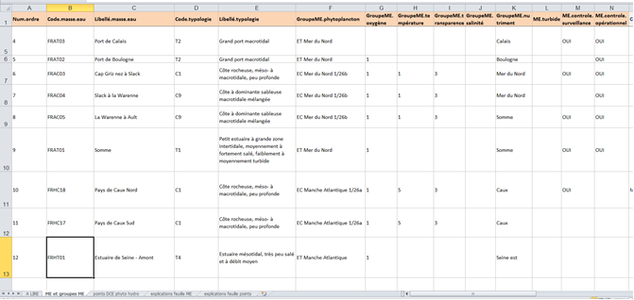

Extrait de l'onglet *Points DCE phyto-hydro*

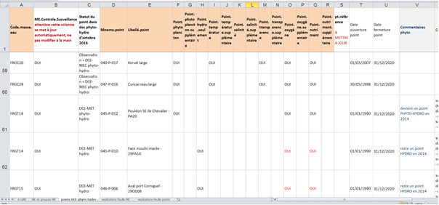

**Annexe 2 : Exemple de fiche ME**

*Compilation de PC Gen Temp xxx 1 Fiche ME FRxxxx.doc*

*et de PC Gen Temp xxx 2 Contrib ME FRxxxx.doc*

**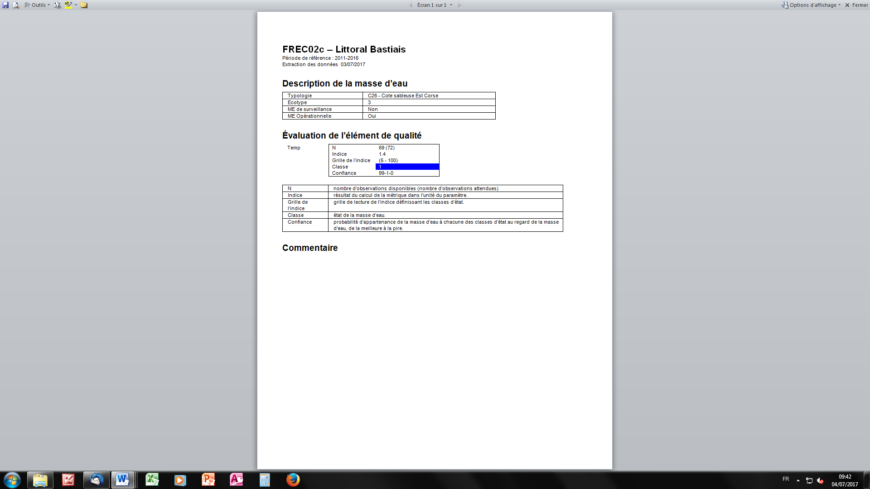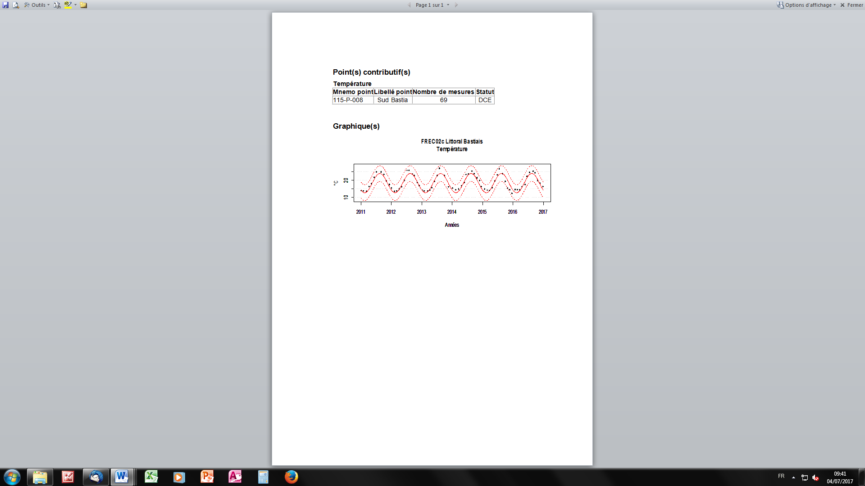**

**Annexe 3 : Exemple de carte synthétisant les résultats par région**

*PC Gen Temp 000 Carte Corse.pdf (ou png)*

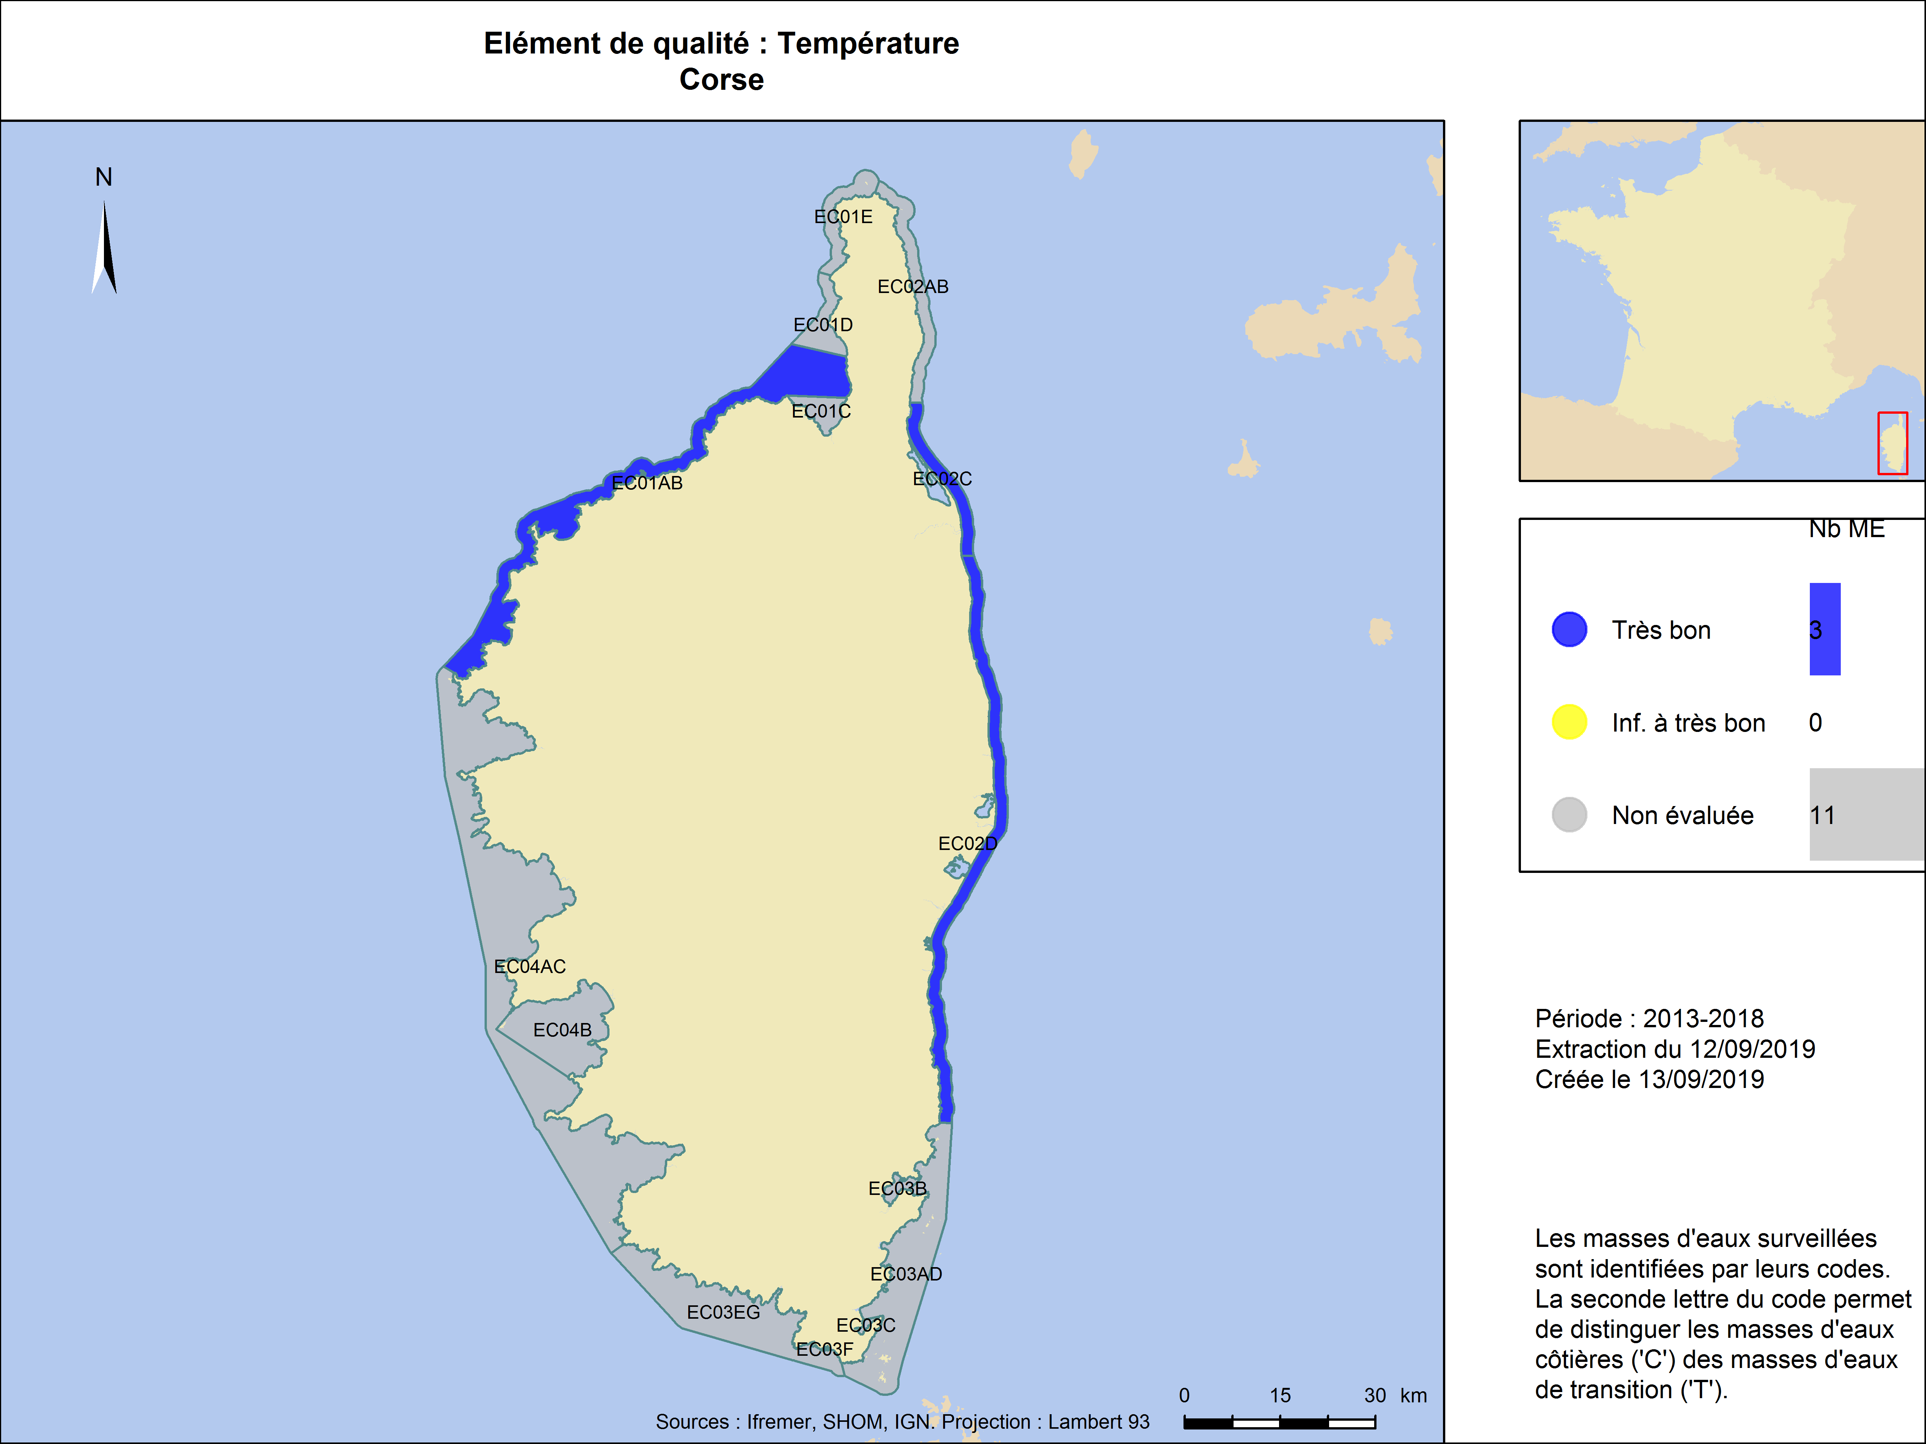

Les masses d’eau « non évaluées » correspondent aux masses d’eau dans lesquelles l’indicateur est déclaré non pertinent.

Les masses d’eau non concernées par le contrôle de surveillance du paramètre évalué sont représentées en transparent et ne sont pas identifiées par leur code.

**Annexe 4 : Table des seuils utilisés au 01/07/17**

* **d’après les équations des sinusoïdes de référence situées dans « programs » :**  **Grilles\_PC\_Gen\_Temperature\_groupe1(à 9).rda**

Niveaux : Surface (0-1m) et Surface-Fond (profondeur <3 m)

Métrique : % de valeurs exceptionnelles situées en dehors d’une sinusoïde de référence

|  |  |
| --- | --- |
| **GroupeME** | **Grille %** |
| 1 | [100-95[, [95-0] |

Ces valeurs de pourcentage sont directement inscrites dans le script.

**Annexe 5 : Fréquences et périodes de mesure**

Les fréquences et les périodes de mesure sont indiquées directement dans le script : elles sont modifiables si besoin. L’indicateur température n’est pas pertinent pour les MET (dont les lagunes)

|  |  |  |  |
| --- | --- | --- | --- |
| *Version juin 2017* | Fréquence de mesure | Période de mesure | Nbre de données théorique par plan de gestion |
| MEC métropole | mensuelle | année | 72 |
| MEC Réunion | mensuelle (6/an) | année | 36 |
| MEC Mayotte | mensuelle (2/an) | année | 12 |
| MEC Martinique et Guadeloupe | mensuelle (4/an) | année | 24 |
| MEC Guyane | mensuelle (8/an) | année | 48 |

**Annexe 6 : Listing des fichiers disponibles sous Z:\International\Rapports et etudes\Simulation DCE\Out\**

1. - dossier ZipPourLeNet

- Evaluation\_PC\_Gen\_Temp.txt : GroupeME, CodeMasseEau, LibelléMasseEau, NumOrdre, METurbide, MEControleSurveillance, MEControleOpérationnel, CodeTypologie, TempNbIdeal, OxygeneNbIdeal, TempN, TempIndiceValeur, TempIndiceGrille, TempEQRValeur, TempEQRIC, TempEQRClasse, TempEQRGrille, TempEQRConfiance, ExtractionDesDonnées, PeriodeDeReference

1. - PC Gen Temp 000 Carte XXX .pdf
2. - PC Gen Temp 000 Carte XXX .png

- PC Gen Temp 000 Carte\_Listing XXX.txt : CdMasseDEa, CdEUMasseD, NomMasseDE, CdCategori, DateCreati, DateMajMas, StMasseDEa, CdNatureMa, AppartJeuD, EchDefMass, LatMasseDE, LonMasseDE, SystemeRef, TypeMasseD, CdEcoRegio, DegreSalin, AmplitudeM, CategorieP, CdBassinDC, CdEUSsBass, MS\_CD, EU\_CD, NAME, LAT, LON, REGION\_CD, SALINITY, TIDAL, EU\_CD.1, Classe, nomME

1. - PC Gen Temp 001 1 Fiche ME FRxxxx.doc
2. - PC Gen Temp 001 2 Contrib FRxxxx.doc
3. - PC Gen Temp 001 3 Graphiques FRxxxx.wmf

- PC Gen Temp 001 3 Listing Graphiques FRxxxx.txt : Code.masse.eau, Identifiant.point, Numéro.échantillon, Mnémonique.point, Date.station, Numéro.prélèvement, Libellé.niveau, Code.paramètre, Date.de.validation, Libellé.méthode, Libellé.précision, Niveau.qualité, Saisisseur, Unité.mesure, Valeur, Résultat...Valeur.qualitative, Code.programme, Mnemo.point, Point.salinité, Point.salinité.supplémentaire, Point.phytoplancton, Point.phytoplancton.supplémentaire, Point.hydro.seulement, Point.température, Point.température.supplémentaire, Point.transparence, Point.transparence.supplémentaire, Point.oxygène, Point.oxygène.supplémentaire, Point.nutriment, Point.nutriment.supplémentaire, Date.ouverture.point, Date.fermeture.point, Libellé.point, Jour, Année, Mois, Quinzaine, LastAccess, Num.ordre, Code.typologie, Libellé.typologie, GroupeME.phytoplancton, GroupeME.oxygène, GroupeME, GroupeME.transparence, GroupeME.salinité, GroupeME.nutriment, ME.turbide, ME.controle.surveillance, ME.controle.opérationnel, Libellé.masse.eau, EcartsBruts, HorsMoustache

**Annexe 7 : Détermination de la sinusoïde de référence de Guyane**

Les données ont été extraites des images journalières ODYSSEA (<http://cersat.ifremer.fr/data/products/cal-val/quality-monitoring-of-odyssea-analysis>) avec une résolution de 2 km sur 4 années (2011 à 2014). Ces données ont été extraites de quatre zones appartenant à la MEC FRKC001 (voir carte ci-dessous). C’est un fichier de 80 000 données avec environ 56 données par jour.

ODYSSEA is the CERSAT product line for high resolution Sea Surface Temperature (SST) analyses in the Atlantic European North West Shelf Ocean. The ODYSSEA SST analysis aims at providing daily gap-free maps of sea surface temperature, referred as L4 product, at 0.02deg x 0.02deg horizontal resolution, using satellite data from both infra-red and micro-wave radiometers. The quality of ODYSSEA products is monitored through comparisons with various sources (in situ drifting buoys, AATSR - Advanced Along Track Scanning Radiometer, NODC/Casey climatology, previous day analysis) and are updated daily.

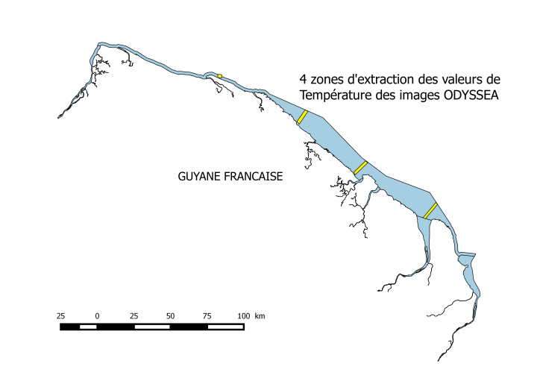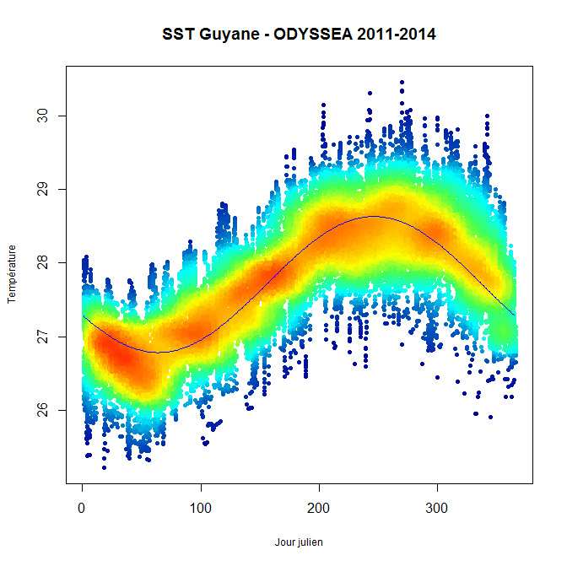La sinusoïde possède les coordonnées suivantes :

Formula: val ~ a \* sin(2 \* pi/365 \* fech + p) + b

Parameters:

Estimate Std. Error t value Pr(>|t|)

a -0.923373 0.002524 -365.9 <2e-16 \*\*\*

b 27.708573 0.001787 15504.3 <2e-16 \*\*\*

p 0.467123 0.002741 170.4 <2e-16 \*\*\*

Signif. codes: 0 ‘\*\*\*’ 0.001 ‘\*\*’ 0.01 ‘\*’ 0.05 ‘.’ 0.1 ‘ ’ 1

Residual standard error: 0.5075 on 80637 degrees of freedom

Number of iterations to convergence: 5

Achieved convergence tolerance: 7.687e-09

**Annexe 8 : Présentation des sinusoïdes de référence de Métropole, de la Réunion e des Antilles (Martinique+ Guadeloupe)**

Figure_Construction_PC_Gen_Température_CAH

**Dendogramme de la classification ascendante hiérarchique des masses d’eau côtières de métropole utilisé pour définir les 5 groupes de métropole à partir des données 1988-2006**

Figure_Construction_PC_Gen_Température_groupe1

Sinusoïde de référence de métropole (groupe 1) 1988-2006

Figure_Construction_PC_Gen_Température_groupe2

Sinusoïde de référence de métropole (groupe 2) 1988-2006

Figure_Construction_PC_Gen_Température_groupe3

Sinusoïde de référence de métropole (groupe 3) 1988-2006

Figure_Construction_PC_Gen_Température_groupe4

Sinusoïde de référence de métropole (groupe 4) 1988-2006

Figure_Construction_PC_Gen_Température_groupe5

Sinusoïde de référence de métropole (groupe 5) 1988- 2006

Figure_Construction_PC_Gen_Température_groupe6

Sinusoïde de référence de la Réunion (groupe 6) 2000-2006

Figure_Construction_PC_Gen_Température_groupe7

Sinusoïde de référence de Martinique et Guadeloupe (groupe 7) 2000-2006